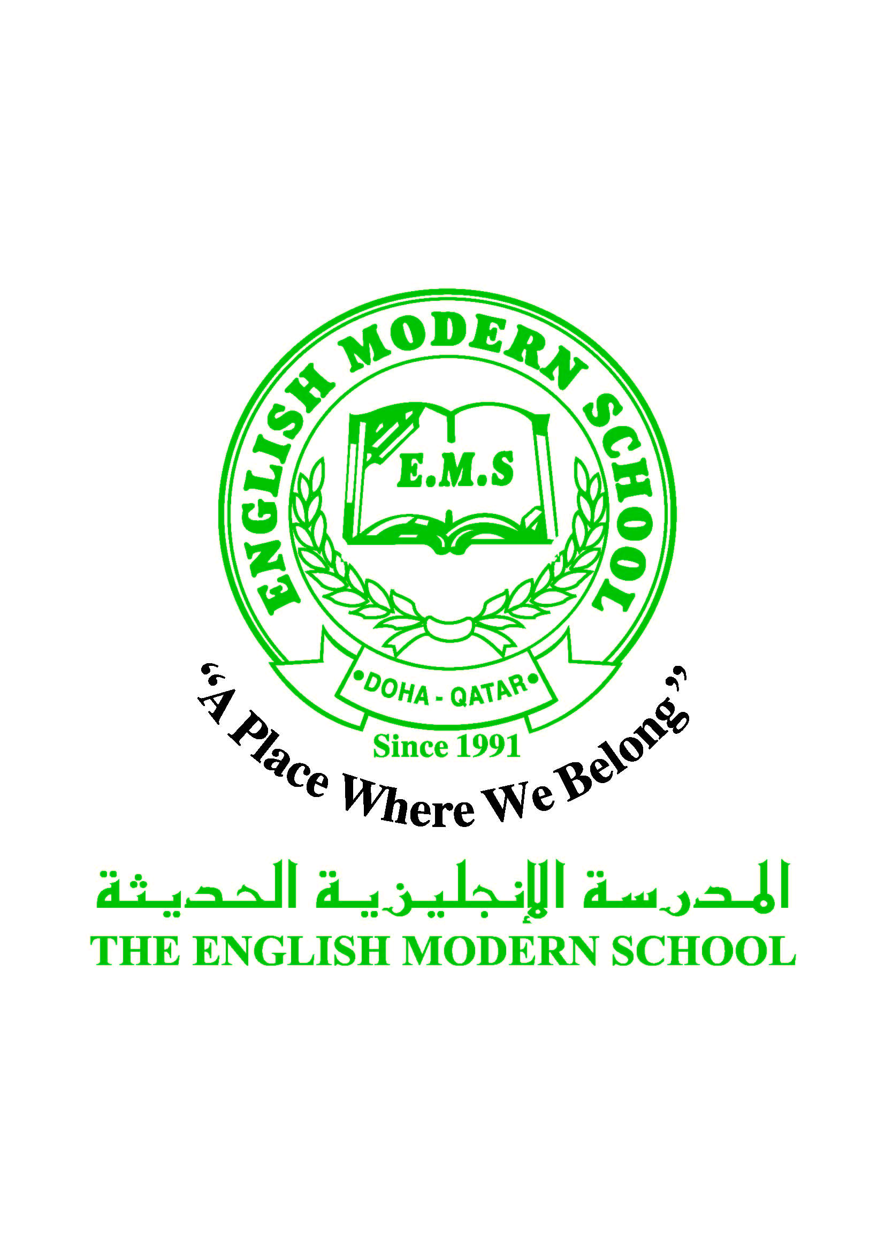
المدرسة الإنجليزية الحديثة قسمُ اللغة العربية 2016-2017
الصف التاسع

الرسالة الاسبوعية للفترة من 19 / 2/ 2017 الى 23/ 2/ 2017
اللغة العربية
اليوم والتاريخ | الدرس/ النشاط | أعمال الصف | الواجبات
الأحد  19-2-2017 | نشاط الكتابة: تابع كتابة قصة | نقد وتحليل القصة القصيرة  على كل الطلاب تبادل قراءة قصصهم التي كتبوها ثم مناقشتها سويا | الإنتهاء من النقد والتحليل لعناصر القصة
الإثنين  20-2-2017 | الحديث الشربف | الكتاب المدرسي ص 8و9  قراءة ومناقشة الحديث الشريف
الثلاثاء  21-2-2017 | الحديث الشربف | إجابة تدريبات الكتاب المدرسي  (الفهم والتحليل) ص 10و11
الأربعاء  22-2-2017 | نشاط القراءة : الإيجابية | الكتاب المدرسي ص 18 و 19  قراءة ومناقشة الدرس
الخميس  23-2-2017 | تابع نشاط القراءة :الإيجابية | على الطالب: تحليل خصائص النص الإقناعي و الكشف عن وجة نظر الكاتب وغرضة | الكتاب المدرسي ص 24
التربية الإسلامية
اليوم والتاريخ | الدرس/ النشاط | أعمال الصف |  | الواجبات
الأحد  الخميس | زيارة إلى معرض الكتاب بالمدرسة
تاريخ قطر
اليوم والتاريخ | الدرس/ النشاط | أعمال الصف |  | الواجبات
من  الأحد  إلي  الخميس | زيارةإلى معرض الكتاب بالمدرسة

